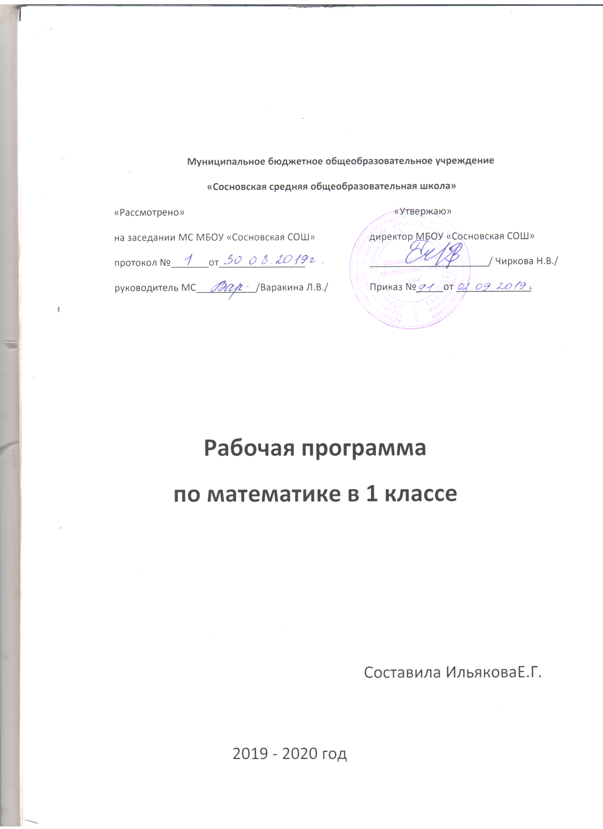

Пояснительная записка
Рабочая программа разработана в соответствии с ФГОС НОО на основе примерной программы по математике с учетом авторской программы М.И.Моро. Рабочая программа ориентирована на учебник:
Математика. Учеб. для общеобразоват. организаций. В 2 ч. / М.И. Моро, С.И. Волкова, С.В. Степанова. – М.: Просвещение, 2018.

Планируемые результаты освоения учебного предмета

Арифметические действия. Сложение и вычитание
Обучающиеся научатся:
- понимать смысл арифметических действий сложение и вычитание, отражать это на схемах и в математических записях с использованием знаков действий и знака равенства;
- выполнять сложение и вычитание, используя общий прием прибавления (вычитания) по частям; выполнять сложение с применением переместительного свойства сложения;
- выполнять вычитание с использованием знания состава чисел из двух слагаемых и взаимосвязи между сложением и вычитанием (в пределах 10);
- объяснять прием сложения (вычитания) с переходом через разряд в пределах 20.
Обучающиеся получат возможность научиться:
- выполнять сложение и вычитание с переходом через десяток в пределах 20;
- называть числа и результат при сложении и вычитании, находить в записи сложения и вычитания значение неизвестного компонента;
- проверять и исправлять выполненные действия.

Работа с текстовыми задачами
Обучающиеся научатся:
- решать задачи (в 1 действие), в том числе и задачи практического содержания;
- составлять по серии рисунков рассказ с использованием математических терминов;
- отличать текстовую задачу от рассказа; дополнять текст до задачи, вносить нужные изменения;
- устанавливать зависимость между данными, представленными в задаче, и искомым, отражать ее на моделях, выбирать и объяснять арифметическое действие для решения задачи;
- составлять задачу по рисунку, по схеме, по решению;
Обучающиеся получат возможность научиться:
- составлять различные задачи по предлагаемым схемам и записям решения;
- находить несколько способов решения одной и той же задачи и объяснять их;
- отмечать изменения в решении при изменении вопроса задачи или ее условия и отмечать изменения в задаче при изменении ее решения;
- решать задачи в 2 действия;
- проверять и исправлять неверное решение задачи.

Пространственные отношения. Геометрические фигуры
Обучающиеся научатся:
- понимать смысл слов (слева, справа, вверху, внизу и др.), описывающих положение предмета на плоскости и в пространстве, следовать инструкции, описывающей положение предмета на плоскости;
- описывать взаимное расположение предметов на плоскости и в пространстве: слева, справа (левее – правее), вверху, внизу (выше – ниже), перед, за, между и др.;
- находить в окружающем мире предметы (части предметов), имеющие форму многоугольника (треугольника, четырехугольника и т.д., круга);
- распознавать, называть, изображать геометрические фигуры (точка, линии, прямая, отрезок, луч, ломаная, многоугольник, круг);
- находить сходство и различие геометрических фигур (прямая, отрезок, луч).
Обучающиеся получат возможность научиться:
- выделять изученные фигуры в более сложных фигурах (количество отрезков, которые образуются, если на отрезке поставить одну точку (две точки), не совпадающие с его концами.

Геометрические величины
Обучающиеся научатся:
- измерять (с помощью линейки) и записывать длину (предмета, отрезка), используя изученные единицы длины сантиметр и дециметр и соотношения между ними;
- чертить отрезки заданной длины с помощью оцифрованной линейки;
- выбирать единицу длины, соответствующую измеряемому предмету.
Обучающиеся получат возможность научиться:
- соотносить и сравнивать величины (например, расположить в порядке убывания (возрастания) длины: 1 д, 8 см, 13 см).

Работа с информацией
Обучающиеся научатся:
- читать небольшие готовые таблицы;
- строить несложные цепочки логических рассуждений;
- определять верные логические высказывания по отношению к конкретному рисунку.
Обучающиеся получат возможность научиться:
- определять правило составления несложных таблиц и дополнять их недостающими элементами;
- проводить логические рассуждения, устанавливая отношения между объектами и формулируя выводы.

Содержание учебного предмета

№  п/п | Название раздела (блока) | Кол-во часов на изучение раздела (блока) | Из них кол-во часов, отведенных на практическую часть и контроль
 |  |  | лабор.  раб. | практ.  раб. | сочинен. | контр.  раб.
1 | Подготовка к изучению чисел. Пространственные и временные представления | 7
2 | Числа от 1 до 10. Число 0. Нумерация | 28
3 | Числа от 1 до 10. Сложение и вычитание | 59
4 | Числа от 1 до 20. Нумерация | 13
5 | Числа от 1 до 20. Сложение и вычитание | 22
6 | Итоговое повторение | 3 |  |  |  | 1
 | Итого | 132 |  |  |  | 1

Календарно – тематическое планирование

№ п/п | Наименование разделов и тем | Дата |  | Примечание
 |  | план | факт
1 | Подготовка к изучению чисел. Пространственные и временные представления (7)
1 | Учебник математики. Счет предметов.
2 | Вверху. Внизу. Слева. Справа.
3 | Раньше. Позже. Сначала. Потом.
4 | Столько же. Больше. Меньше.
5 | На сколько больше? На сколько меньше?
6 | На сколько больше? На сколько меньше?
7 | Повторение и обобщение изученного по теме «Подготовка к изучению чисел»
2 | Числа от 1 до 10. Число 0. Нумерация (28)
1 | Много. Один. Письмо цифры 1
2 | Число и цифра 2.
3 | Число и цифра 3.
4 | Знаки +, -, =
5 | Число и цифра 4.
6 | Длиннее, короче.
7 | Число и цифра 5.
8 | Числа от 1 до 5. Состав числа 5.
9 | Странички для любознательных.
10 | Точка. Кривая линия. Прямая линия. Отрезок. Луч.
11 | Ломаная линия.
12 | Закрепление изученного.
13 | Знаки >, <, =
14 | Равенство. Неравенство.
15 | Многоугольник.
16 | Числа 6 и 7. Письмо цифры 6.
17 | Числа 6 и 7. Письмо цифры 7.
18 | Числа 8 и 9. Письмо цифры 8.
19 | Числа 8 и 9. Письмо цифры 9.
20 | Число 10.
21 | Повторение и обобщение изученного по теме «Числа от 1 до 10»
22 | Наши проекты. «Математика вокруг нас»
23 | Сантиметр.
24 | Увеличить на… Уменьшить на…
25 | Число 0.
26 | Сложение и вычитание с числом 0.
27 | Странички для любознательных.
28 | Что узнали. Чему научились.
3 | Числа от 1 до 10. Сложение и вычитание (59)
1 | Защита проектов.
2 | Сложение и вычитание вида  + 1,  - 1
3 | Сложение и вычитание вида  + 1 + 1,  - 1 - 1
4 | Сложение и вычитание вида  + 2,  - 2
5 | Слагаемые. Сумма.
6 | Задача.
7 | Составление задач по рисунку.
8 | Таблицы сложения и вычитания с числом 2.
9 | Присчитывание и отсчитывание по 2.
10 | Задачи на увеличение (уменьшение) на несколько единиц.
11 | Странички для любознательных.
12 | Что узнали. Чему научились.
13 | Странички для любознательных.
14 | Сложение и вычитание вида  + 3,  - 3
15 | Прибавление и вычитание числа 3.
16 | Закрепление изученного. Сравнение длин отрезков.
17 | Таблицы сложения и вычитания с числом 3.
18 | Присчитывание и отсчитывание по 3.
19 | Решение задач.
20 | Решение задач.
21 | Странички для любознательных.
22 | Что узнали. Чему научились.
23 | Что узнали. Чему научились.
24 | Закрепление изученного.
25 | Закрепление изученного.
26 | Проверочная работа.
27 | Закрепление изученного.
28 | Закрепление изученного.
29 | Сложение и вычитание чисел первого десятка. Состав чисел 7, 8, 9
30 | Задачи на увеличение числа на несколько единиц (с двумя множествами предметов)
31 | Задачи на уменьшение числа на несколько единиц (с двумя множествами предметов)
32 | Сложение и вычитание вида  + 4,  - 4
33 | Закрепление изученного
34 | На сколько больше? На сколько меньше?
35 | Решение задач.
36 | Таблицы сложения и вычитания с числом 4.
37 | Решение задач.
38 | Перестановка слагаемых.
39 | Применение переместительного свойства сложения для случаев вида  + 5, 6, 7, 8, 9
40 | Таблицы для случаев вида  + 5, 6, 7, 8, 9
41 | Состав чисел в пределах 10. Закрепление
42 | Состав чисел в пределах 10. Закрепление
43 | Закрепление изученного. Решение задач.
44 | Что узнали. Чему научились
45 | Закрепление изученного. Проверка знаний.
46 | Связь между суммой и слагаемыми
47 | Связь между суммой и слагаемыми
48 | Решение задач.
49 | Уменьшаемое. Вычитаемое. Разность.
50 | Вычитание вида 6 - , 7 - 
51 | Закрепление приема вычислений вида 6 - , 7 - . Решение задач.
52 | Вычитание вида 8 - , 9 - 
53 | Закрепление приема вычислений вида 8 - , 9 - . Решение задач.
54 | Вычитание вида 10 - 
55 | Закрепление изученного. Решение задач.
56 | Килограмм.
57 | Литр.
58 | Что узнали. Чему научились.
59 | Проверочная работа.
4 | Числа от 1 до20. Нумерация (13)
1 | Названия и последовательность чисел от 11 до 20
2 | Образование чисел второго десятка.
3 | Запись и чтение чисел второго десятка.
4 | Дециметр.
5 | Сложение и вычитание вида 10 + 7, 17 – 7, 17 - 10
6 | Сложение и вычитание вида 10 + 7, 17 – 7, 17 - 10
7 | Странички для любознательных. Что узнали. Чему научились.
8 | Проверочная работа.
9 | Закрепление изученного.
10 | Повторение. Подготовка к решению задач в два действия.
11 | Повторение. Подготовка к решению задач в два действия.
12 | Составная задача.
13 | Составная задача.
5 | Числа от 1 до 20. Сложение и вычитание (22)
1 | Общий прием сложения однозначных чисел с переходом через десяток.
2 | Сложение однозначных чисел с переходом через десяток вида  + 2,  + 3
3 | Сложение однозначных чисел с переходом через десяток вида  + 4
4 | Сложение однозначных чисел с переходом через десяток вида  + 5
5 | Сложение однозначных чисел с переходом через десяток вида  + 6
6 | Сложение однозначных чисел с переходом через десяток вида  + 7
7 | Сложение однозначных чисел с переходом через десяток вида  + 8,  + 9
8 | Таблица сложения
9 | Таблица сложения
10 | Странички для любознательных.
11 | Что узнали. Чему научились.
12 | Общие приемы табличного вычитания с переходом через десяток.
13 | Вычитание вида 11 - 
14 | Вычитание вида 12 - 
15 | Вычитание вида 13 - 
16 | Вычитание вида 14 - 
17 | Вычитание вида 15 - 
18 | Вычитание вида 16 - 
19 | Вычитание вида 17 - , 18 - 
20 | Закрепление изученного.
21 | Странички для любознательных. Что узнали. Чему научились.
22 | Наши проекты.
6 | Итоговое повторение (3)
1 | Контрольная работа по итогам года
2 | Работа над ошибками. Повторение изученного.
3 | Повторение изученного.
Итого: 132 ч., к.р. – 1 ч.

